**Bash提示符中的那些隐藏小技巧**

今天给大家推荐的内容包括：Bash提示符中的那些隐藏小技巧、GPS和Beacon及WiFi间的优劣对比、我们该如何筹备以在计算机病毒潮当中幸存下来和值得一试的出色Web工具与服务等。

**一、Bash提示符中的那些隐藏小技巧**

**原文标题：**[**Bash prompt tips and tricks**](https://opensource.com/article/17/7/bash-prompt-tips-and-tricks)

[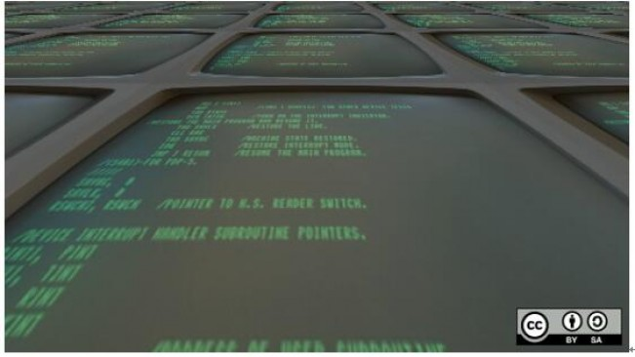](http://s5.51cto.com/wyfs02/M01/9C/39/wKiom1lttyvQTLU7AABI0SBwV9Y021.jpg-wh_651x-s_1185595249.jpg)

相信很多朋友对作为Linux默认终端的Bash提示符并不陌生。然而，你是否了解如何对其进行全面定制，并为其中添加更多有用信息?在今天的文章中，我们将就此开展话题，聊聊如何发掘Bash提示符当中那些不为人知的秘宝。

1. 如何设置Bash

2. PS1设定值在哪里?

3. \u、\h、\W、\s以及\v代表什么意思?

4. 提示符中还可使用哪些其它特殊字符串?

5. 多行提示符

6. 更多其它有趣的功能

**二、移动应用定位方案对决：GPS对Beacon对WiFi**

**原文标题：[The Perfect Location Identifier for Mobile Apps: GPS vs. Beacons vs. Wi-Fi](https://dzone.com/articles/the-perfect-location-identifier-for-mobile-apps-gp)**

时至今日，定位能力已然成为众多移动应用当中的核心组成部分。这不仅有助于提升其个性化效果，同时也能够带来理想的使用体验。然而，面对户内与户外、固网与移动网络等多种条件变化，与之对应的定位技术亦有所区别。这正是我们今天将要探讨的话题——GPS、Beacon与WiFi间的优劣对比。

1. GPS

2. WiFi

3. Beacon技术

4. 开发全面涵盖式移动应用

**三、我们该如何筹备以在计算机病毒潮当中幸存下来?**

**原文标题：[How to Prepare for and Survive a Computer Virus Epidemic](https://dzone.com/articles/how-to-prepare-for-and-survive-a-computer-virus-ep)**

[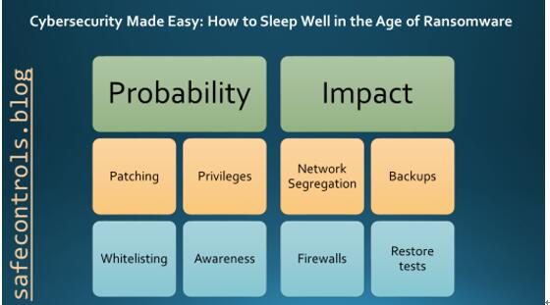](http://s3.51cto.com/wyfs02/M02/9C/39/wKioL1ltt33yokKnAABWINBOjms979.jpg)

攻击即是最佳的防御。本着这一指导思路，我们将在今天的文章当中着眼数据与系统，思考如何确保其免受攻击侵扰。

1. 明确基准安全水平

2. 安全意识培训

3. 备份与恢复测试

4. 响应：安全监控、提升以及危机处理团队

5. 这些举措是否适用于Petya Mutant以及WannaCry案例

**四、专家推荐：值得一试的出色Web工具与服务**

**原文标题：**[**Web Tools & Services Highly Rated By Experts**](http://codecondo.com/web-tools-services-highly-rated-by-experts/)

[](http://s5.51cto.com/wyfs02/M02/9C/39/wKiom1ltt9jTBceZAABVPymAtK8345.jpg)

所谓工欲善其事，必先利其器，这一名言在Web开发领域自然同样适用。事实上，包括WordPress主题与插件、网站构建工具、logo设计在内的各类方案都将为我们的日常开发工作帮上大忙。下面，我们将集中众多专家的意见，共同了解21款不容象牙之塔的Web工具与服务。

1. Approveme

2. Zedity

3. Xfive

4. UptimeRobot

5. Themify

6. WPForms

7. Codester

8. MonsterInsights

9. OptinMonster

10. Colorlib

11. FreelanceLogoDesign

12. MeridianThemes

13. TOP Website Builder Comparisons

14. RunbleTalk

15. SiteGround

16. WP Engine

17. 40DollarLogo

18. InvoiceBerry

19. EvergreenFeed

20. Host-Tracker

21. SnapPages

【51CTO原创稿件，合作站点转载请注明原文作者和出处为51CTO.com】

[戳这里，看该作者更多好文](http://zhuanlan.51cto.com/columnlist/kele/)

【编辑推荐】

1. [外媒速递：值得你加以了解的五款Material Web设计框架](http://zhuanlan.51cto.com/art/201706/543378.htm)
2. [7款顶级的开源Web分析软件推荐](http://zhuanlan.51cto.com/art/201706/543497.htm)
3. [告警：勒索病毒Petya正袭击多个国家！如何破？这里有干货！](http://zhuanlan.51cto.com/art/201706/543681.htm)
4. [Web前端页面劫持和反劫持](http://zhuanlan.51cto.com/art/201707/544190.htm)
5. [外媒速递：十种方式将色彩情感学融入你的Web设计](http://zhuanlan.51cto.com/art/201707/544365.htm)